Novidades a caminho

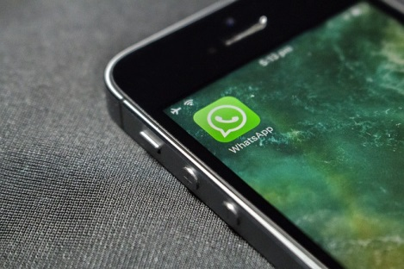

**Segundo vazamento no perfil do whatsapp, o modo dark estaria finalmente chegando. Deve começara ser liberado para os participantes do Beta do Whatsapp nos próximos meses revela o twett. Perfil diz que não serão lançados simultaneamente, pois não estariam prontos juntos.**

**O perfil revela que o modo dark não trará grande economia de bateria para Android com tela OLED, por outro lado, no IOS teria uma melhoria significativa na economia de bateria.**

**Outro vazamento diz que o tema para o IOS será lançado em Setembro sem dada estipulada**

**já no Android seria junto ao novo Android Q.**

